Задание подготовлено в рамках проекта АНО «Лаборатория модернизации образовательных ресурсов» «Кадровый и учебно-методический ресурс формирования общих компетенций обучающихся по программам СПО», который реализуется с использованием гранта Президента Российской Федерации на развитие гражданского общества, предоставленного Фондом президентских грантов.

Разработчики
Коряковская М.В., ГАПОУ «Новокуйбышевский нефтехимический техникум»
Севостьянова О.В., ГБПОУ «Самарский социально-педагогический колледж»

Назначение задания
Компетенция в области разрешения проблем. Анализ рабочей ситуации. Уровень I
18.02.12 Технология аналитического контроля химических соединений
МДК 04.01 Обработка результатов химического анализа
Тема: Приготовление растворов различной концентрации

Внимательно прочитайте требования к организации рабочего места лаборанта химического анализа (источник 1). Изучите фотографии рабочих мест (источник 2).
Оцените соответствие организации рабочих мест требованиям.
Заполните бланк, поставив в соответствующей ячейке таблицы слово «ДА», если организация рабочего места соответствует требованию, слово «НЕТ», если организация рабочего места требованию не соответствует.

Бланк
Требование | Оценка соответствия
 | Рабочее место 1 | Рабочее место 2 | Рабочее место 3
Надет головной убор
Волосы убраны
Надеты перчатки
Лабораторная посуда имеет маркировку
Рабочее место содержится в чистоте
Колбы прикрыты часовыми стеклами или бумагой, или закрыты пробками
Имеется вытяжной шкаф
Рабочий стол оборудован водопроводными кранами и водостоком
На рабочем месте содержится необходимый минимум химической посуды; используются небольшие сосуды для реактивов
Рабочее место хорошо освещено

Источник 1
Требования к организации рабочего места лаборанта химического анализа
1. Лаборатория должна быть оснащена современной лабораторной мебелью, вытяжными шкафами. Для реактивов выделяют отдельные полки и шкафы.
2. Поверхность производственных столов для работы с биологическим материалом должна быть из водонепроницаемого, кислото-щёлочеустойчивого и индифферентного к действию дезинфектантов материала. Лабораторный стол следует содержать в порядке и чистоте.
3. При работе в лаборатории должна использоваться спецодежда средства индивидуальной защиты: халат хлопчатобумажный, фартук прорезиненный, резиновые сапоги и перчатки, очки защитные, респиратор или противогаз, перчатки.
4. Лаборатория должна быть оборудована вытяжным шкафом для хранения кислот, щелочей и ЛВЖ и ГЖ.
5. Рабочее место должно быть хорошо освещено: недалеко от окон и иметь осветительные лампы.
6. Рабочий стол лаборатории должен быть приспособлен к условиям работы, оборудован водопроводными кранами и водостоком.
Очень важно рационализировать свое рабочее место. Нередко небольшие количества жидкости содержатся в больших бутылях, что вызывает не только загромождение стола, но и создает неудобства в работе; из большой бутыли выливать жидкость значительно труднее, чем из малой, и гораздо легче разлить. Поэтому всегда небольшие количества жидкости нужно хранить в небольших сосудах. Далее, у многих бывает стремление собрать у себя максимальное количество химической посуды, что неизбежно приводит к ее бою. Около себя нужно иметь только самое необходимое, не создавая лишних запасов.
Нужно приучить себя к аккуратному обращению с химической посудой. Грязную химическую посуду следует мыть тотчас же после окончания работы, а не оставлять до того момента, когда она снова будет необходима.
7. Работа в лаборатории требует тишины. Всякий шум, громкие разговоры, не относящиеся к делу, отвлекают внимание работающего и могут привести к ошибкам, особенно при расчетах. Поэтому всегда следует требовать, чтобы в лаборатории было тихо. Каждый работающий в лаборатории должен иметь халат; он предохраняет от порчи и загрязнения одежду. Там, где работа связана с возможностью загрязнения, лучше иметь темные халаты, а где работа чистая, например, в аналитических лабораториях, рекомендуется иметь белые халаты.
8. В лабораторной практике чрезвычайно важным условием является чистота. Случается, что неряшливость работающего портит опыт или анализ потому, что грязь со стола попадает в посуду, применяемую в работе. Поэтому необходимо быть требовательным к себе и к окружающим, следя, чтобы в лаборатории было чисто.
Нужно заботиться также о чистоте склянок с реактивами, на наружных стенках которых оседают соли аммония, всегда присутствующие в воздухе лабораторных помещений. Склянки, особенно их горла, следует обтирать чистой влажной тряпкой.
9. Все химические стаканы, колбы, чашки и т.п. при работе должны быть прикрыты часовым стеклом или чистой бумагой, чтобы предотвратить попадание в них пыли или каких-либо загрязнений. Совершенно недопустимо брать какую-либо посуду, приборы, термометры, и т. д. из чужой собранной установки, так как это может привести к порче работы товарища.
10. Вся лабораторная посуда и реактивы должны быть промаркированы или пронумерованы.
11. Около рабочих столов и водопроводных раковин обязательно должны быть глиняные банки ёмкостью 10-15 л для сливания ненужных растворов, реактивов и т. д., а также корзины для битого стекла, бумаги и прочего сухого мусора.
Кроме рабочих столов, в лабораториях должны быть письменный стол, где хранятся все тетради и записи, и, при необходимости, титровальный стол.
12. Около рабочих столов должны быть высокие табуреты или стулья.
Важно рационально и правильно использовать рабочее время. Если определение или опыт почему-либо задерживаются, следует начать другое определение или подготовку к другому опыту. Но рационально использовать время не значит спешить, так как спешка в конечном итоге может нередко привести к еще большей потере времени. Особенно вредна спешка при аналитических работах. Нужно принять за правило: если сделана какая-нибудь ошибка или потеряна часть исследуемого вещества, работу следует немедленно прекратить и начать ее снова.
13. Необходимо следить, чтобы лаборатория всегда была в порядке. Уходя из лаборатории, надо убедиться, что все краны закрыты; все моторы и электронагревательные приборы выключены; дверцы вытяжных шкафов опущены; стол чист и убран; все дорогие приборы и аппараты закрыты или спрятаны; никаких огнеопасных веществ на столах нет. Надо проверить, на месте ли противопожарные средства, закрыть краны, выключить рубильники от подводок к приборам, выключить свет и тогда только оставить лабораторию.

Организация рабочего места 1
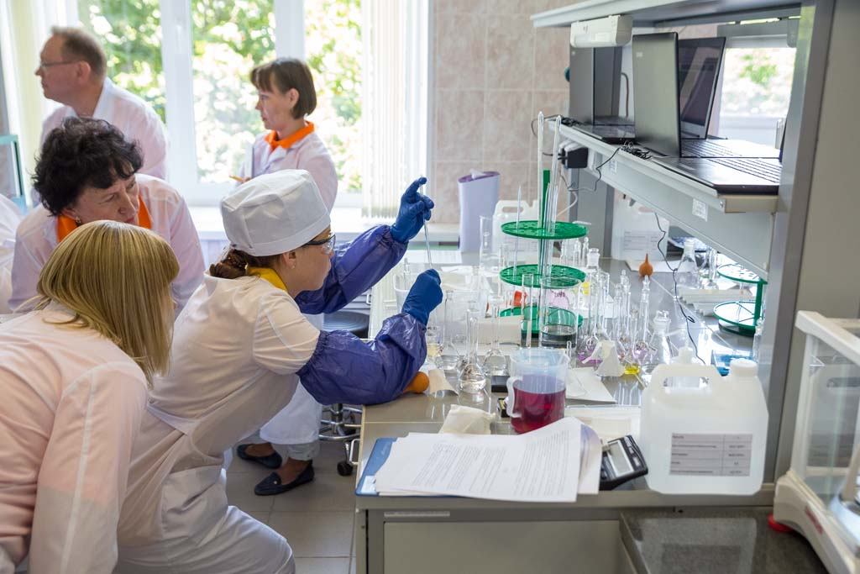

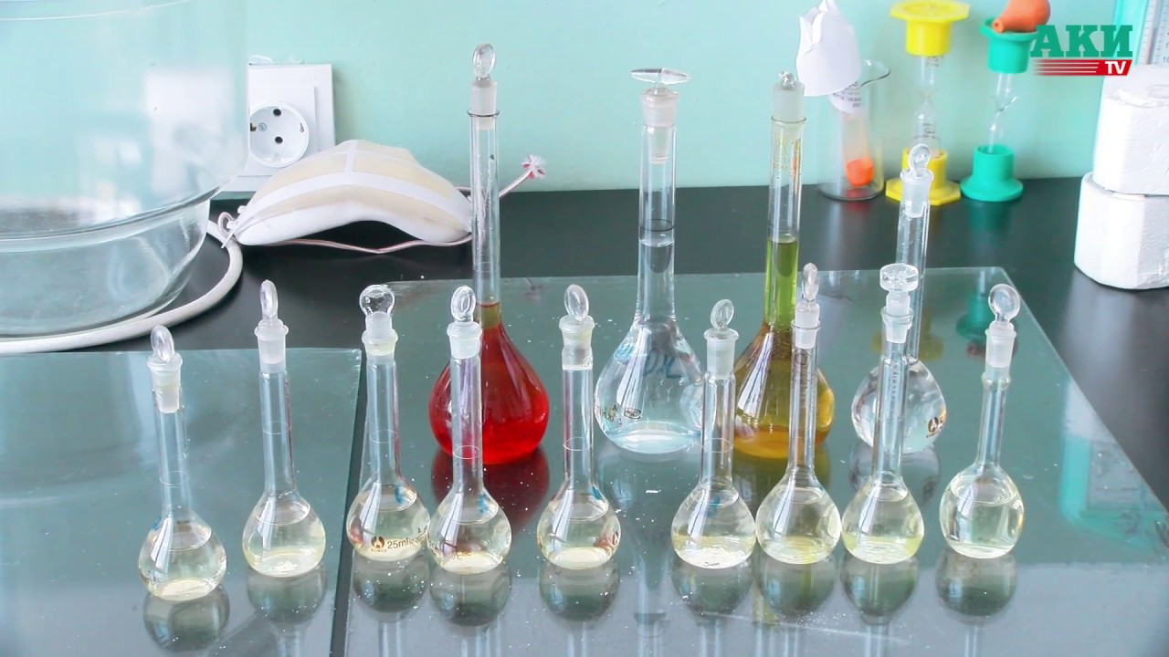

Организация рабочего места 2
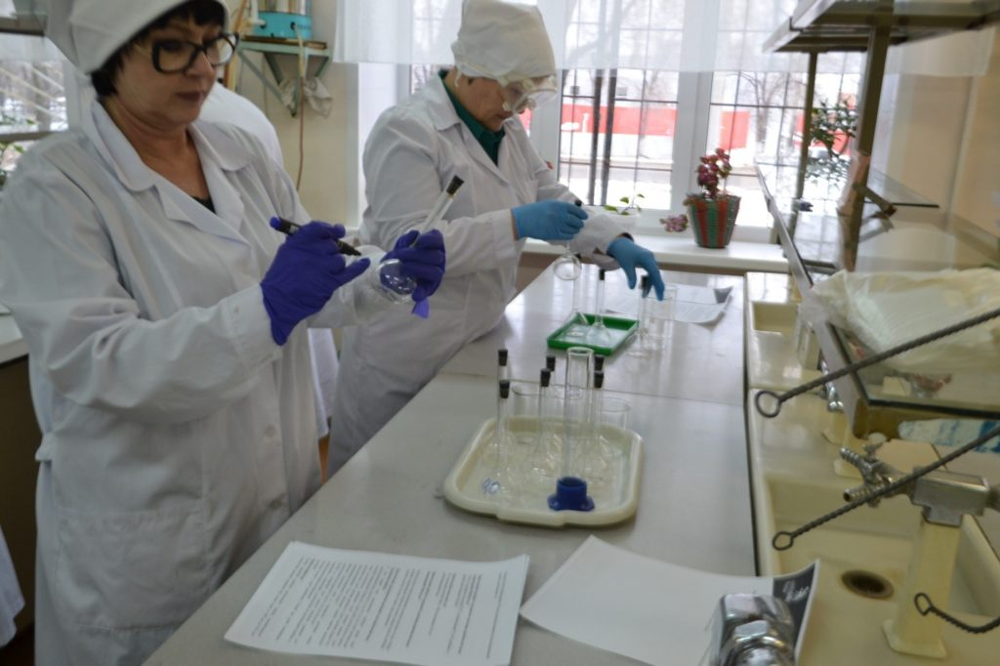

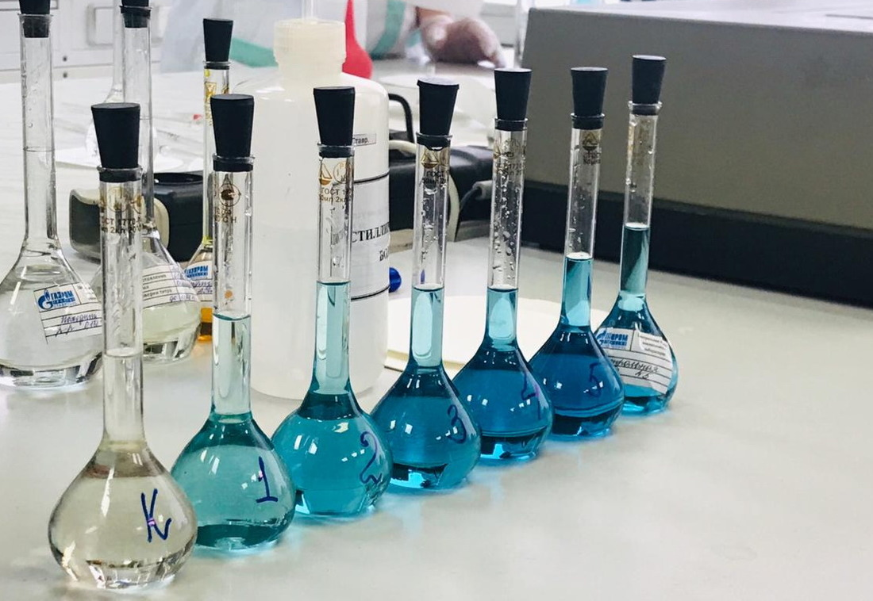

Организация рабочего места 3
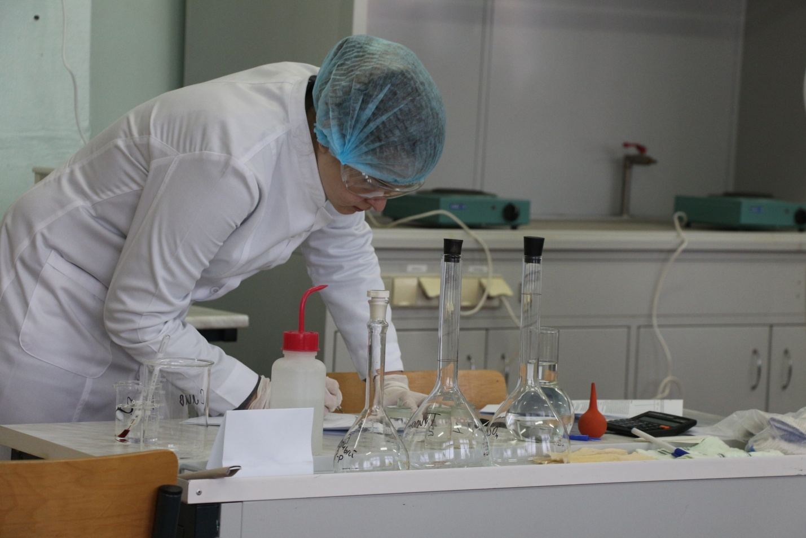

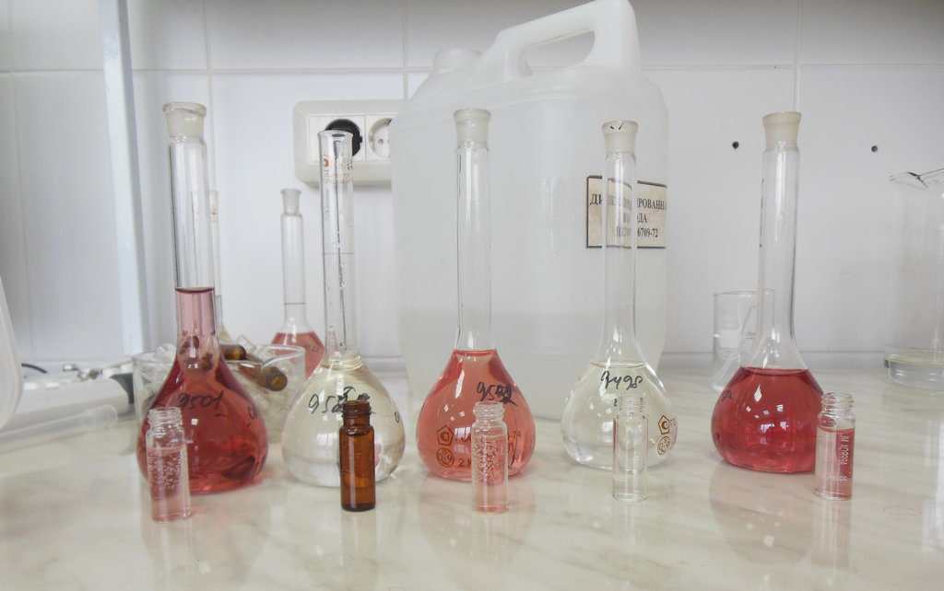

Использованы материалы источников:
https://yandex.ru/images/search, https://nnht.ru/obuchenie-ljudej-predpensionnogo-vozrasta/

Образец выполнения
Требование | Оценка соответствия
 | Рабочее место 1 | Рабочее место 2 | Рабочее место 3
Надет головной убор | нет | да | да
Волосы убраны | да | нет | да
Надеты перчатки | да | да | да
Лабораторная посуда имеет маркировку | да | да | да
Рабочее место содержится в чистоте | да | да | да
Колбы прикрыты часовыми стеклами или бумагой, или закрыты пробками | нет | да | да
Имеется вытяжной шкаф | нет | нет | да
Рабочий стол оборудован водопроводными кранами и водостоком | нет | да | да
На рабочем месте содержится необходимый минимум химической посуды; используются небольшие сосуды для реактивов | нет | да | да
Рабочее место хорошо освещено | да | да | да

За каждое верно оцененное рабочее место | 2 балла
За оценку рабочего место, в которой допущена одна ошибка или пропуск | 1 балл
Максимальный балл | 6 баллов

